【毕业审核】主流程
【学分要求管理】-【毕业资格审查】

【毕业审核】具体操作
建议：先进行毕业生成绩录入和异动学生的成绩认定
步骤1：请依次点击【学籍管理】-【毕业管理】-【学分要求管理】, 打开学分要求管理设置界面。
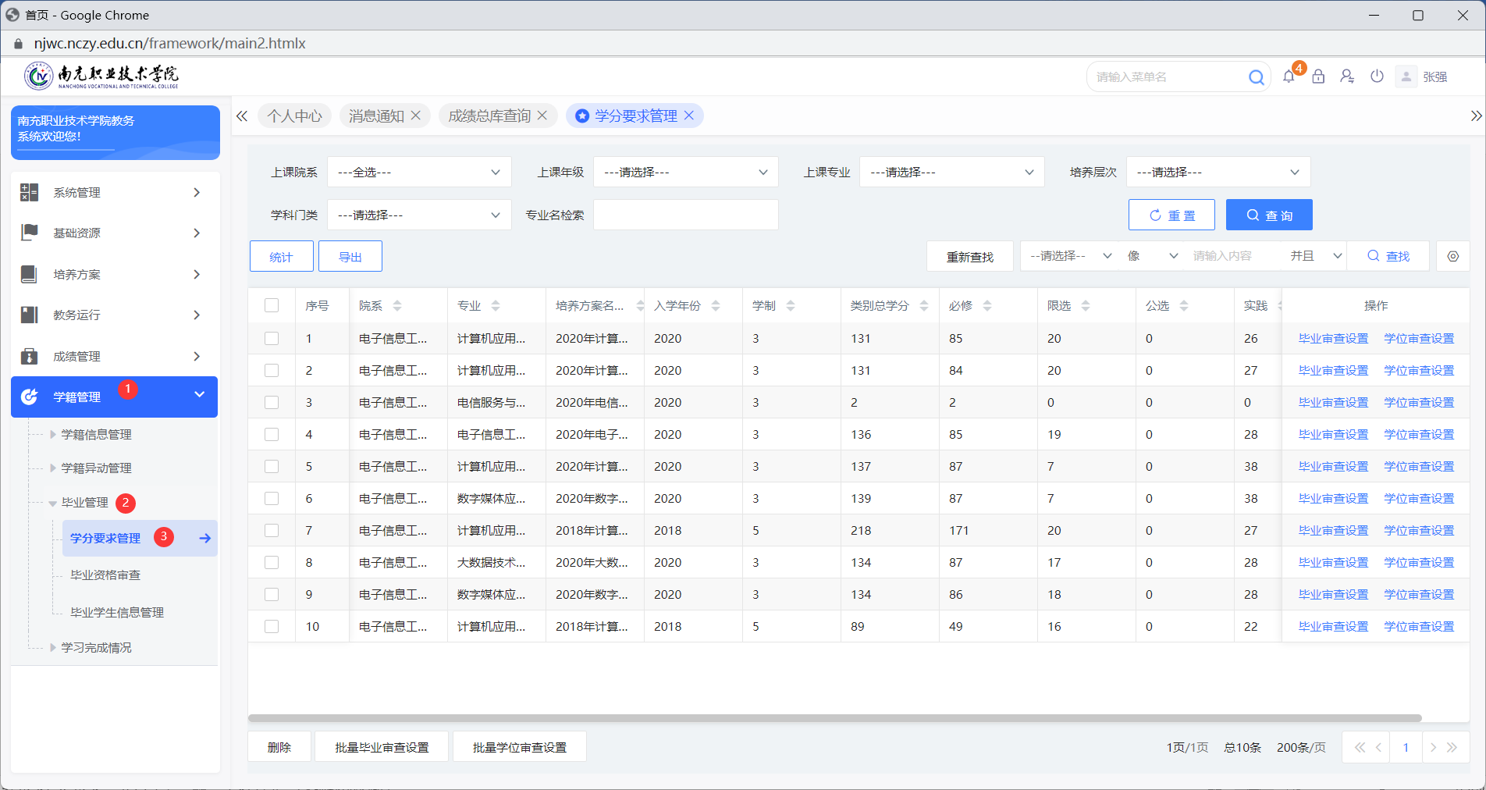
步骤2.点击【统计】，进行毕业专业统计，根据要求依次设置导入毕业专业。注意勾选【是否将统计结果同步审查设置条件】
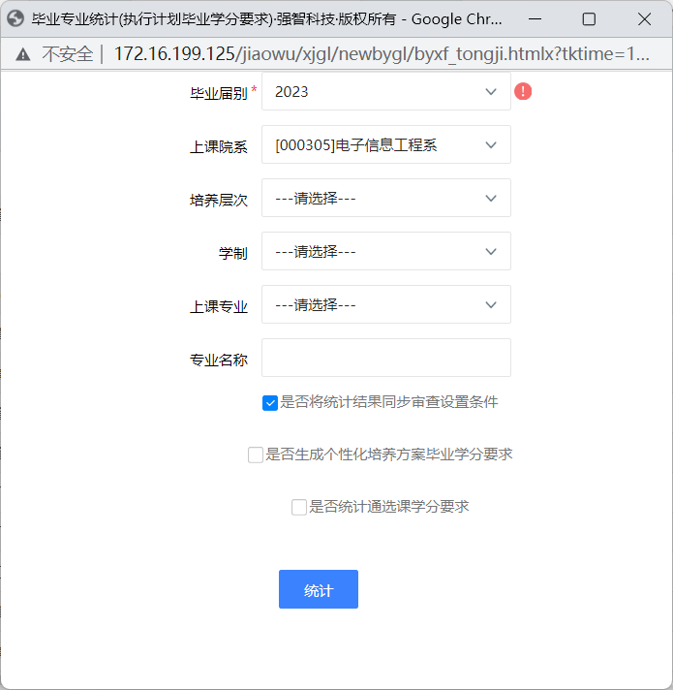
步骤3.点击毕业审查设置，进行毕业条件的设置。【说明】：第一次统计专业之后必须要进到“毕业审查设置”“学位审查设置”页面，点击保存。
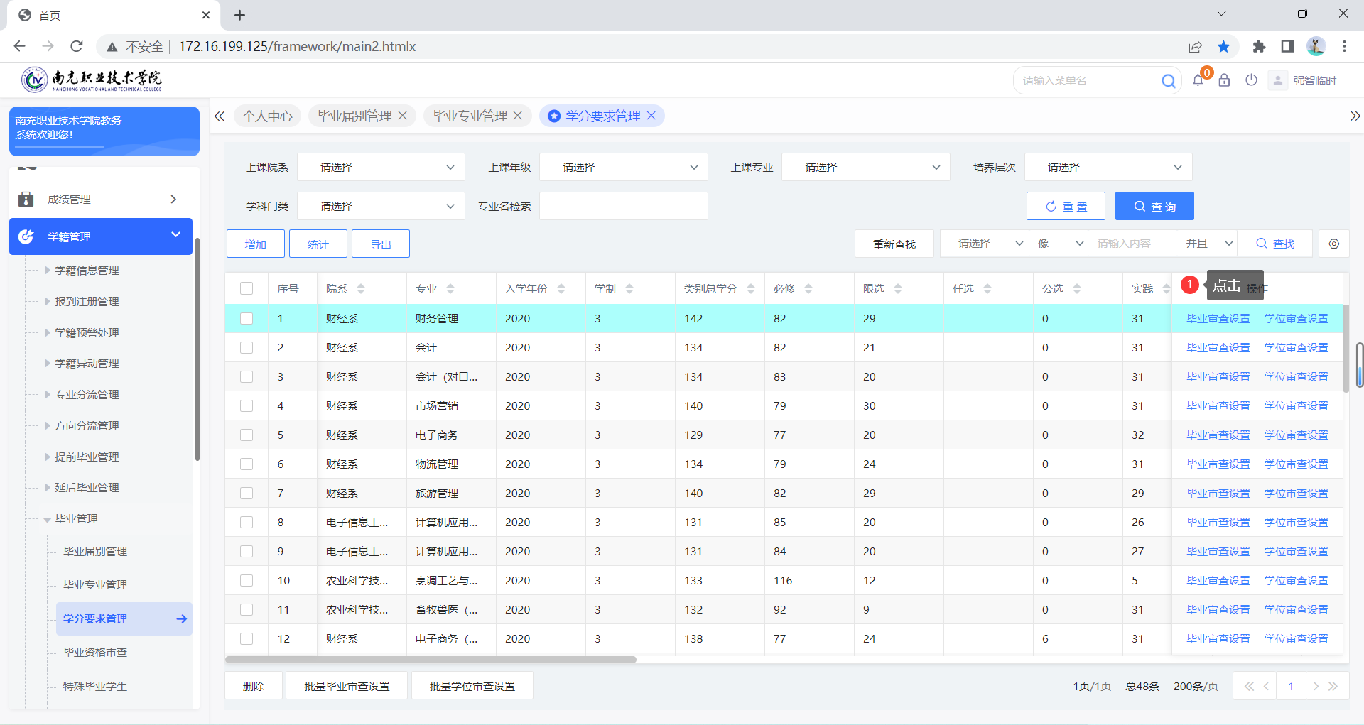
毕业条件设置：勾选学分完成情况项，设置对应的审查值；勾选对应执行计划内课程及格项。
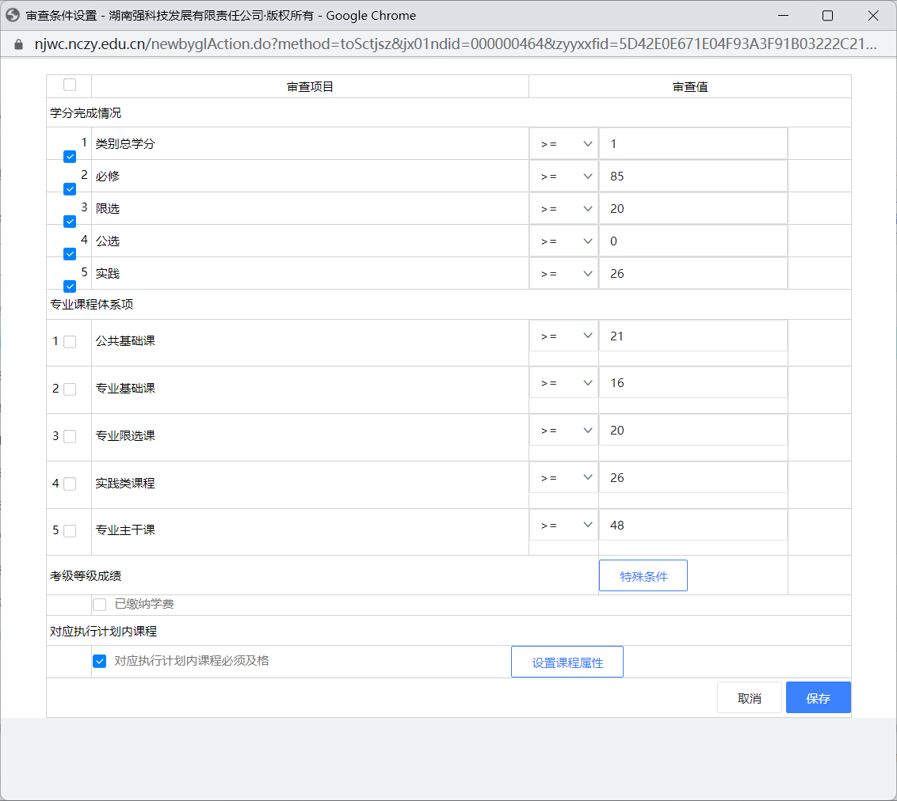
【说明】：注意【设置课程属性】中，公选课不勾选，如下图
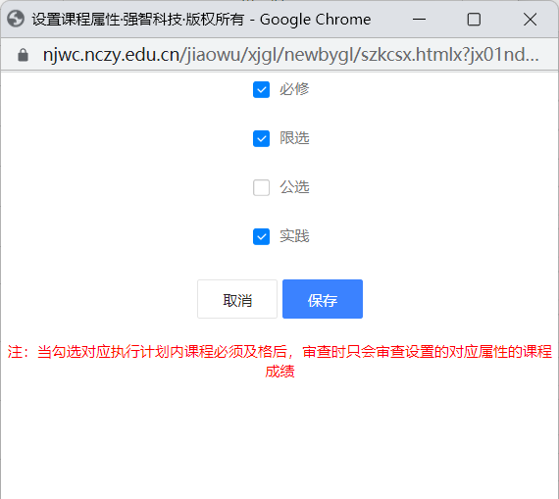

学位审查设置，只需要设置“学分完成情况”，要求与“毕业条件设置”页面中设置值保持一致。
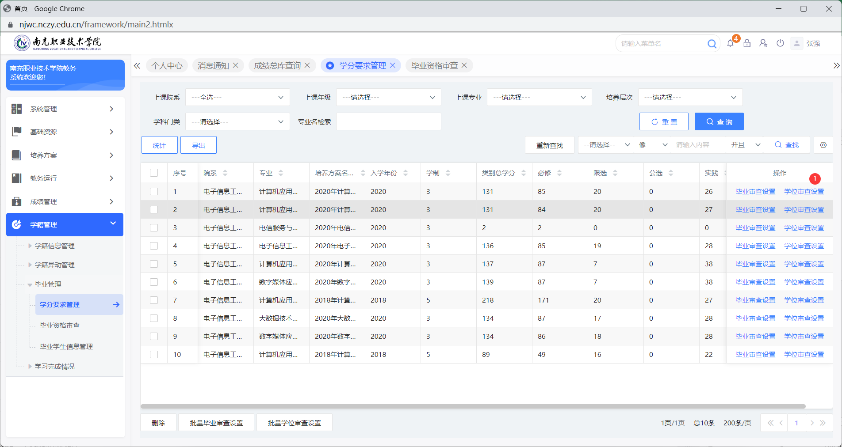
点击【保存】
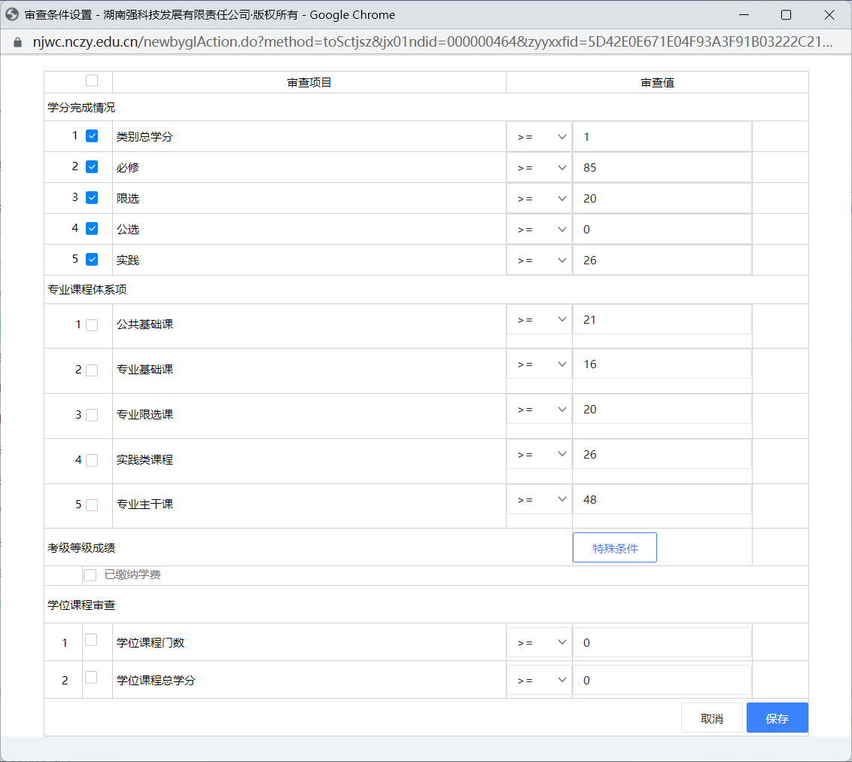

步骤4.点击【学籍管理】-【毕业管理】-【毕业资格审查】，进入毕业资格审查界面，对各个专业下的各个学生进行毕业资格审查
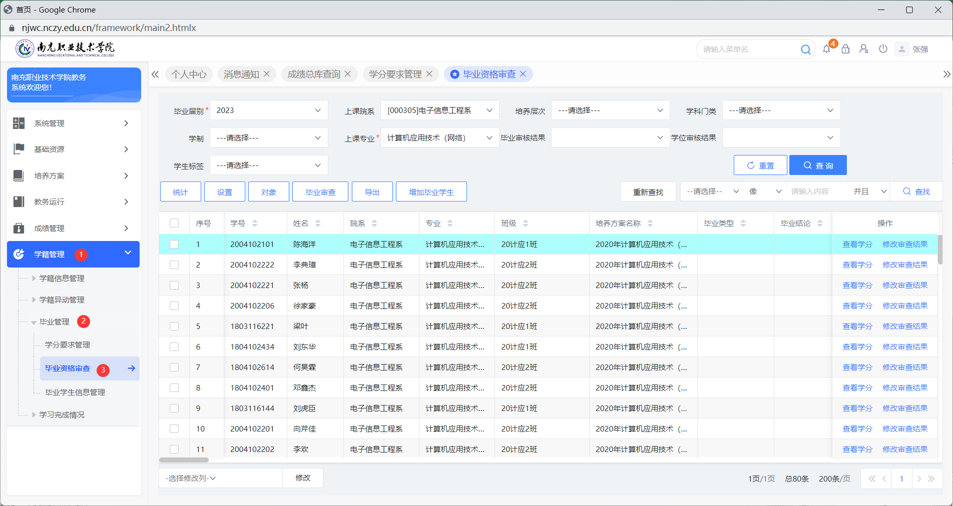
步骤5.首先必须要点击【统计】，将学生最新的成绩信息统计过来，公选课对应类别的选项设置为公选（其默认选项也为公选）
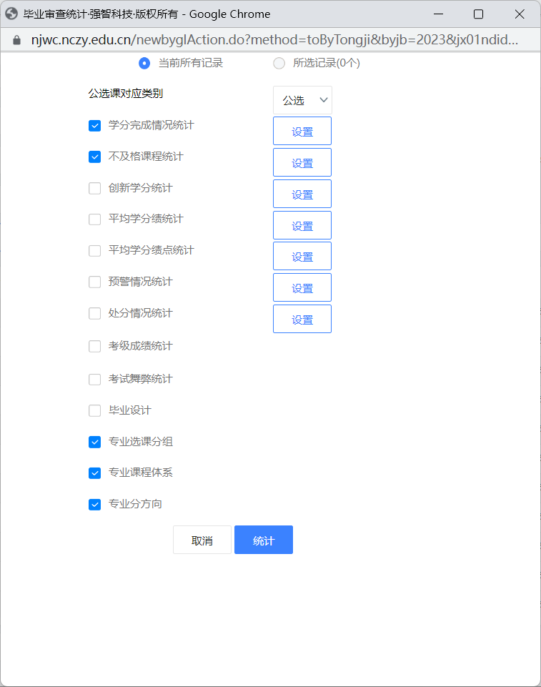
【说明】：注意勾选五项
步骤6.点击【毕业审查】，进行毕业审查设置。
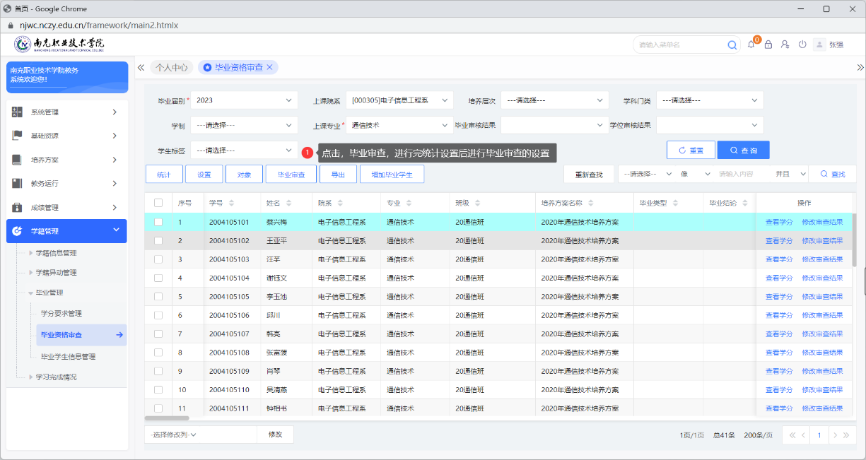
【说明】：选择审查条件名称，只有第一次进行审查模式设置的情况下选择追加模式，后续均选择为覆盖模式
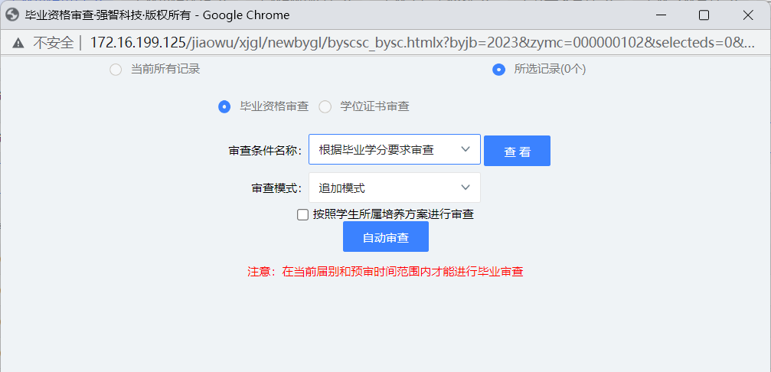
步骤7：我们可以在“毕业结论”（如图一）查看学生毕业条件是否达标，也可以点击【查看学分】进行查看详细的课程修读情况（如图二）
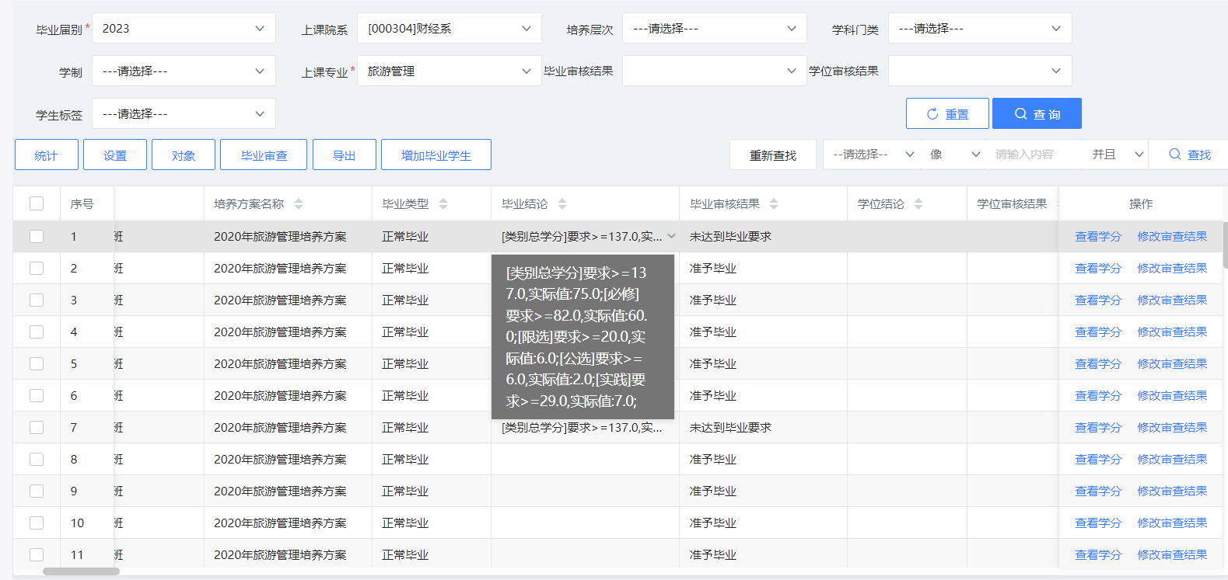
图一
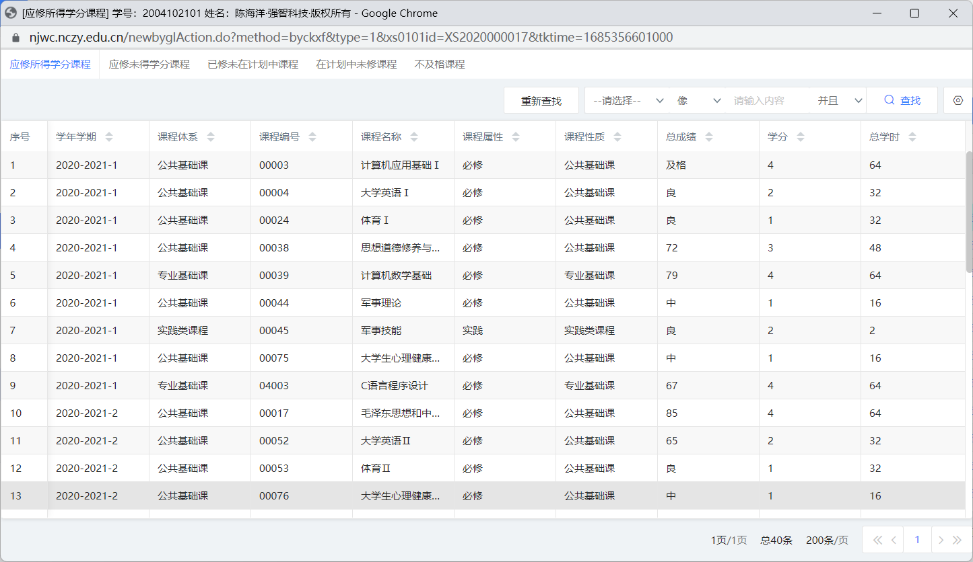
图二
步骤8.点击【毕业生信息管理】，可统一查看整个院系毕业生相关信息。
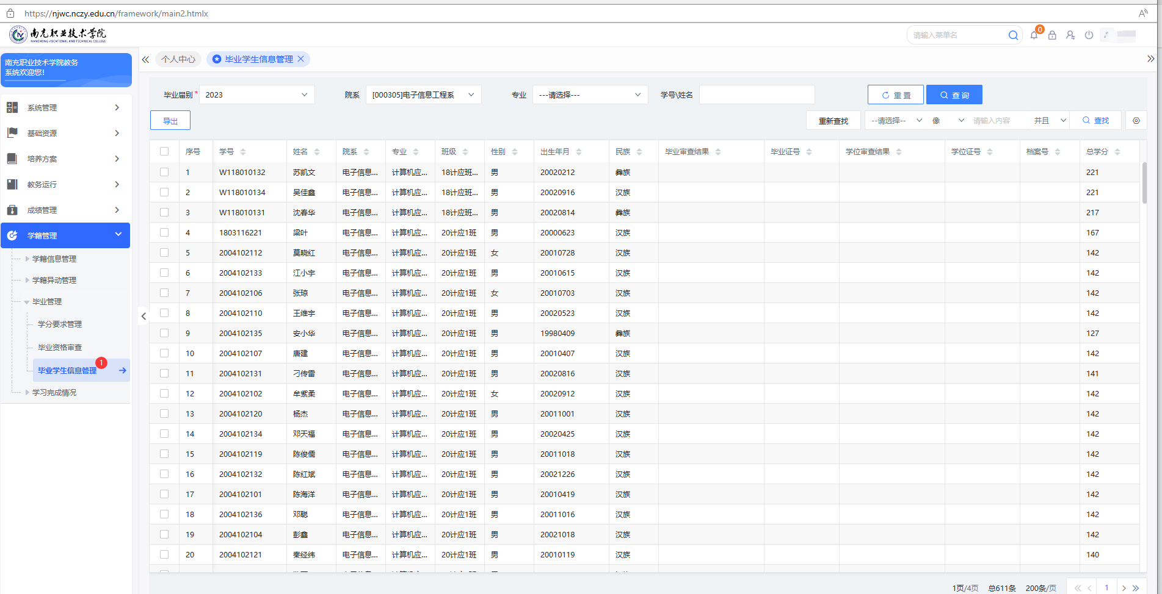
特殊情况处理方式：
1.未转专业和未休学的正常班级学生，如【毕业审核结果】中显示【未达到毕业要求】，除了能确定的未毕业原因外，而有些毕业原因却不明，在【查看学分】各项中也无特殊情况出现，这时候需要专门核对学生课程学分或者课程属性有无问题（从学分显示异常情况判断分析，如图一和图二），如有问题，请联系教务处成绩管理员。
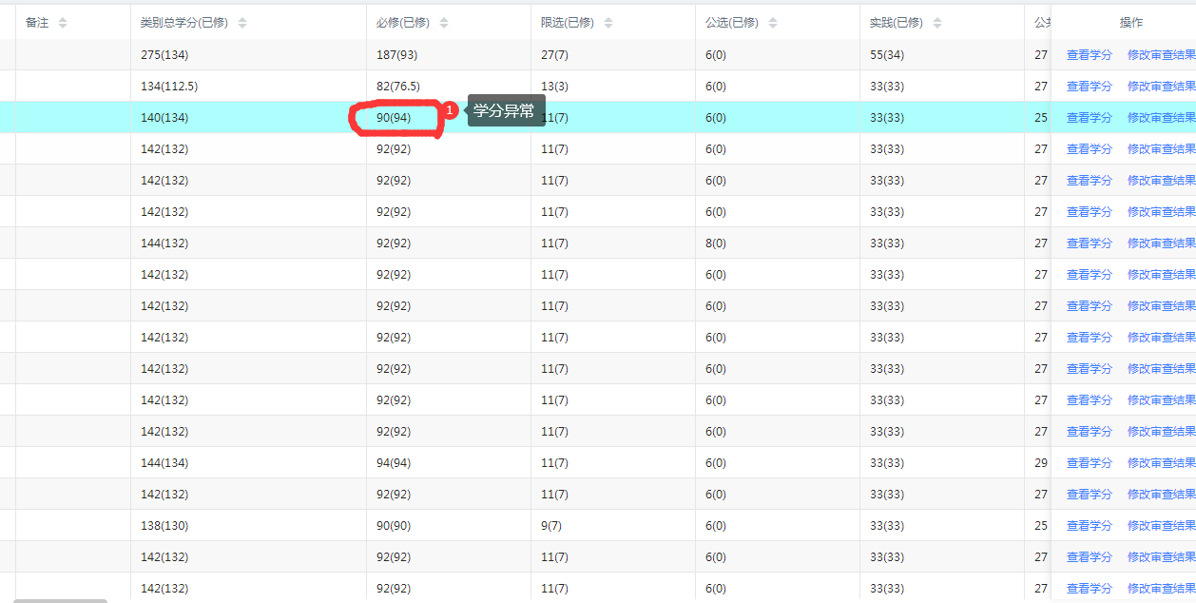
图一 异常学分
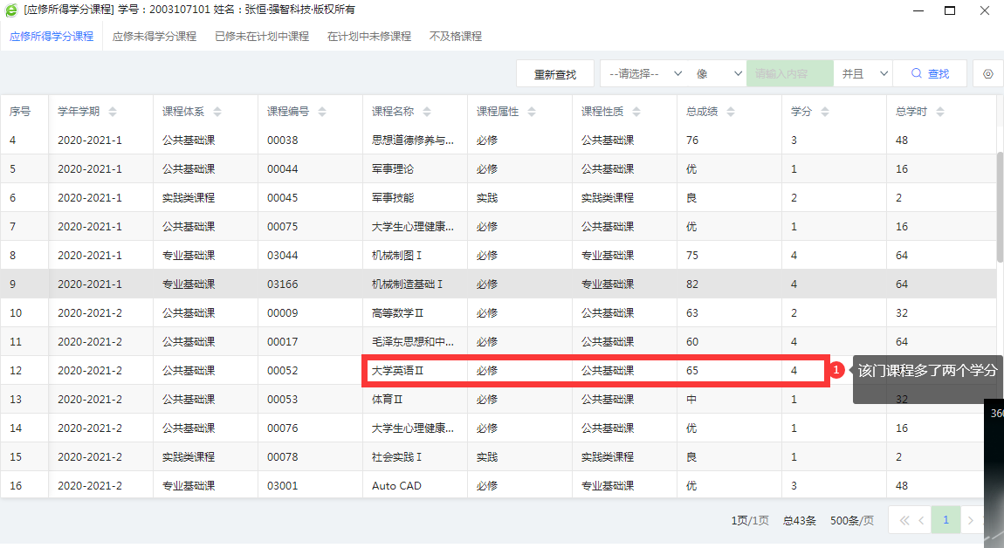
图二 异常学分核查情况

2.因部分特殊学生没有修读完执行计划内所有课程，但学分已达到毕业要求，可通过【修改审查结果】准予毕业，如图三所示。
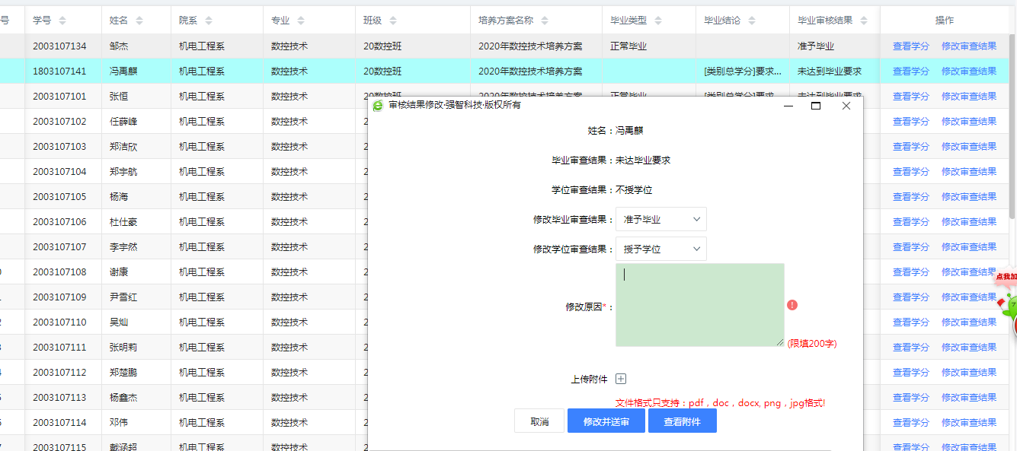
图三 修改审查结果
注意：这一项必须填写修改原因和上传准予毕业的系部领导签字盖章和教务处签字盖章有效文件。

